国务院提出加快建立健全绿色低碳循环发展经济体系

核心提示：2021年02月23日关于国务院提出加快建立健全绿色低碳循环发展经济体系的最新消息：近日，国务院印发《关于加快建立健全绿色低碳循环发展经济体系的指导意见》。《意见》对加快建立健全绿色低碳循环发展的经济体系作了顶层设计和总体部署，旨在统筹好经济发展和生态环境保护建设
﻿ 近日，国务院印发《关于加快建立健全绿色低碳循环发展经济体系的指导意见》。《意见》对加快建立健全绿色低碳循环发展的经济体系作了顶层设计和总体部署，旨在统筹好经济发展和生态环境保护建设的关系，促进经济社会发展全面绿色转型，建设人与自然和谐共生的现代化。

《指导意见》提出，建立健全绿色低碳循环发展经济体系，促进经济社会发展全面绿色转型，是解决中国资源环境生态问题的基础之策。要坚定不移贯彻新发展理念，全方位全过程推行绿色规划、绿色设计、绿色投资、绿色建设、绿色生产、绿色流通、绿色生活、绿色消费，使发展建立在高效利用资源、严格保护生态环境、有效控制温室气体排放的基础上，统筹推进高质量发展和高水平保护，确保实现碳达峰、碳中和目标，推动中国绿色发展迈上新台阶。
《意见》明确，到2025年，产业结构、能源结构、运输结构明显优化，绿色产业比重显著提升，基础设施绿色化水平不断提高，清洁生产水平持续提高，生产生活方式绿色转型成效显著，能源资源配置更加合理、利用效率大幅提高，主要污染物排放总量持续减少，碳排放强度明显降低，生态环境持续改善，市场导向的绿色技术创新体系更加完善，法律法规政策体系更加有效，绿色低碳循环发展的生产体系、流通体系、消费体系初步形成。到2035年，绿色发展内生动力显著增强，绿色产业规模迈上新台阶，重点行业、重点产品能源资源利用效率达到国际先进水平，广泛形成绿色生产生活方式，碳排放达峰后稳中有降，生态环境根本好转，美丽中国建设目标基本实现。
《意见》从生产、流通、消费、基础设施、绿色技术、法律法规政策等6方面对绿色低碳循环发展作出了部署安排。
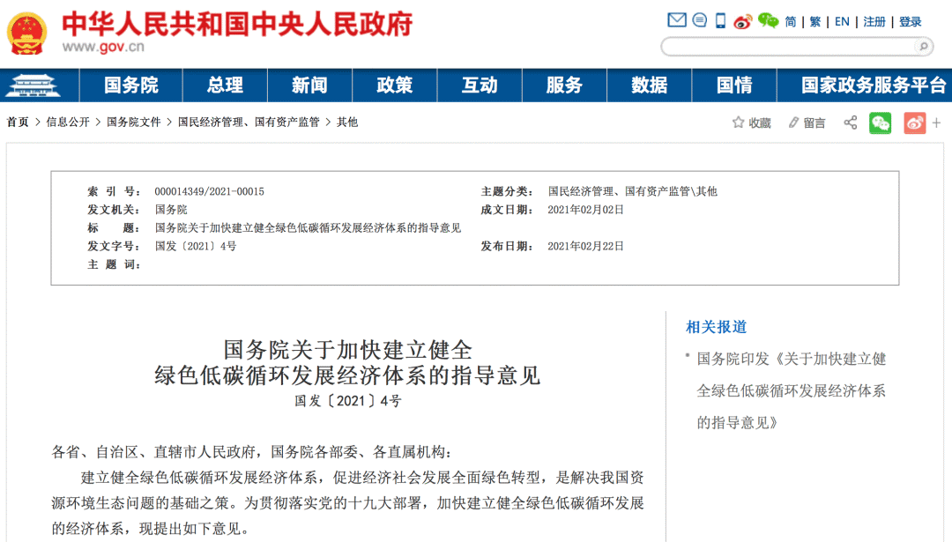
一是健全绿色低碳循环发展的生产体系。《意见》提出，推进工业绿色升级，加快实施重点行业绿色化改造，推行产品绿色设计，建设绿色制造体系。加快农业绿色发展，加强绿色食品、有机农产品认证和管理，发展生态循环农业。提高服务业绿色发展水平，培育绿色流通主体，规范发展闲置资源交易。壮大绿色环保产业，建设国家绿色产业示范基地，打造一批大型绿色产业集团。提升产业园区和产业集群循环化水平，推进既有产业园区和产业集群循环化改造。构建绿色供应链，开展绿色供应链试点。
二是健全绿色低碳循环发展的流通体系。《意见》提出，积极调整运输结构，加强物流运输组织管理，打造绿色物流。加强再生资源回收利用，推进垃圾分类回收与再生资源回收“两网融合”，加快落实生产者责任延伸制度。建立绿色贸易体系，积极优化贸易结构，加强绿色标准国际合作。
三是健全绿色低碳循环发展的消费体系。《意见》提出，促进绿色产品消费，加大政府绿色采购力度，加强绿色产品和服务认证管理。倡导绿色低碳生活方式，因地制宜推进生活垃圾分类，扎实推进塑料污染全链条治理。
四是加快基础设施绿色升级。《意见》提出，推动能源体系绿色低碳转型，大力推动可再生能源发展，加快大容量储能技术研发推广。推进城镇环境基础设施建设升级，推动城镇生活污水收集处理设施“厂网一体化”，加快城镇生活垃圾处理设施建设。提升交通基础设施绿色发展水平，积极打造绿色公路、绿色铁路、绿色航道、绿色港口、绿色空港。改善城乡人居环境，大力发展绿色建筑，加快推进农村人居环境整治。
五是构建市场导向的绿色技术创新体系。《意见》提出，鼓励绿色低碳技术研发，实施绿色技术创新攻关行动。加速科技成果转化，积极利用首台（套）重大技术装备政策支持绿色技术应用，发布绿色技术推广目录，推进绿色技术交易中心建设。
六是完善法律法规政策体系。《意见》提出，强化法律法规支撑，强化执法监督。健全绿色收费价格机制，完善污水处理收费政策，建立健全生活垃圾处理收费制度。加大财税扶持力度，继续利用财政资金和预算内投资支持相关项目建设。大力发展绿色金融，加大对金融机构绿色金融业绩评价考核力度，统一绿色债券标准。完善绿色标准绿色认证体系和统计监测制度，开展绿色标准体系顶层设计和系统规划，加强、清洁生产、清洁能源等领域统计监测。培育绿色交易市场机制，进一步健全排污权、用能权、用水权、碳排放权等交易机制。

